НАЦІОНАЛЬНИЙ ТЕХНІЧНИЙ УНІВЕРСИТЕТ УКРАЇНИ

«КПІ»

ФАКУЛЬТЕТ ПРИКЛАДНОЇ МАТЕМАТИКИ

Кафедра програмного забезпечення комп'ютерних систем

ЛАБОРАТОРНА РОБОТА №3

*з дисципліни*

*«Комп’ютерна арифметика»*

ТЕМА: «Розробка мікропрограм виконання арифметичних операцій»

Підготувала: студентка групи КП-51

Пивоварчук Олександра Валеріївна

Перевірила:

Жабіна Валентина Валеріївна

Київ 2017

***Підготовка до лабораторного заняття:***

1. Визначення варіанту:

19=(10011)2;

a3= 0;a2=0;a1= 1;a0= 1; => *D=0,5A(B-1)+C*;

a3=0;a2=0; =>JK – тригер, 2-ий спосіб множення;

*Частина 1:*

*Змістовний мікроалгоритм*

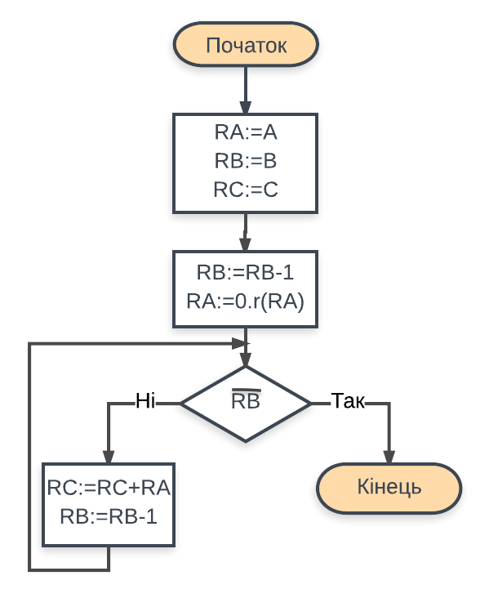

1. АЛП з двонаправленою магістраллю та одноадресним НОЗП

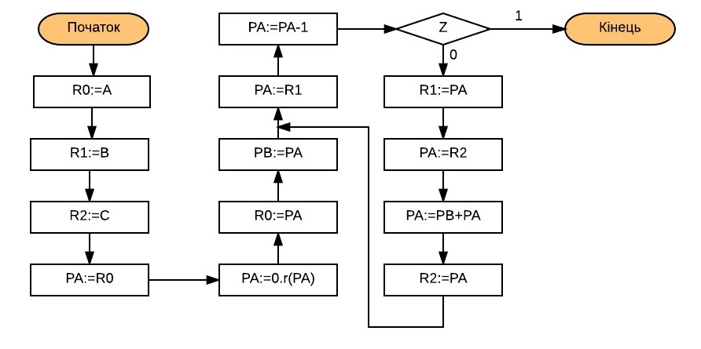

1. АЛП з одноадресною магістраллю та одноадресним НОЗП

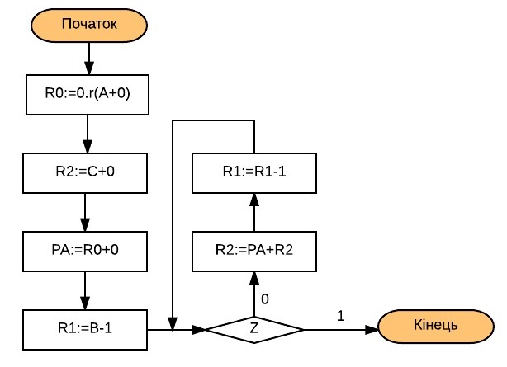

1. АЛП з одноадресною магістраллю та двоадресним НОЗП

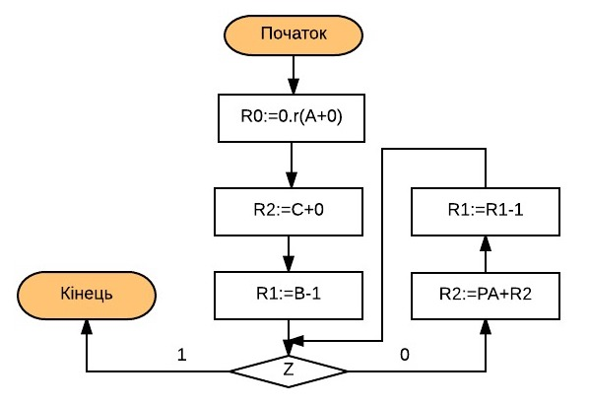

*Код програми для АЛП з одноадресною магістраллю та одноадресним НОЗП(2)*

*equ A: 6*

*equ B: 4*

*equ C: 8*

*dw 10: A*

*dw 12: B*

*dw 14: C*

*accept r8: 10*

*accept r9: 12*

*accept r10: 14*

*accept r11: 16*

*link l[2]: rdm*

*link l[3]: ct*

*link ewh: 10*

*{oey; ewh; xor nil, r0, r0;}*

*{oey; ewl; or nil, r8, z;}*

*lab1 {r; or srl, r12, bus_d, z; cjp rdm, lab1;}*

*{oey; ewl; or nil, r9, z;}*

*lab2 {r; sub r13, bus_d, z; cjp rdm, lab2;}*

*{sub r13, r13, 1, nz;}*

*{oey; ewl; or nil, r10, z;}*

*lab3 {r; or r14, bus_d, z; cjp rdm, lab3;}*

*{or r15, r12, z;}*

*lab4 {or nil, r13, z; load rm, flags;}*

*{cjp z, endtask;}*

*{add r14, r14, r15;}*

*{sub r13, r13, 1, nz;}*

*{cjp not rm_z, lab4;}*

*{oey; ewl; or nil, r11, z;}*

*lab5{w; oey; or r14, z; cjp rdm, lab5;}*

*endtask {}*

*end {}*

*Частина 2:*

*Змістовний мікроалгоритм*

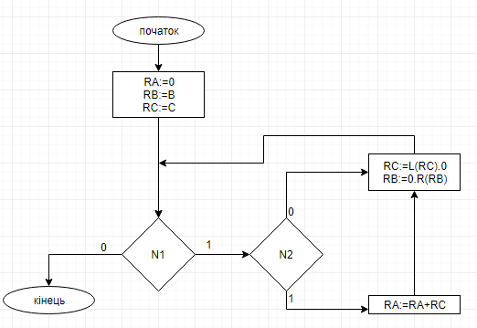

1. АЛП з двонаправленою магістраллю та одноадресним НОЗП

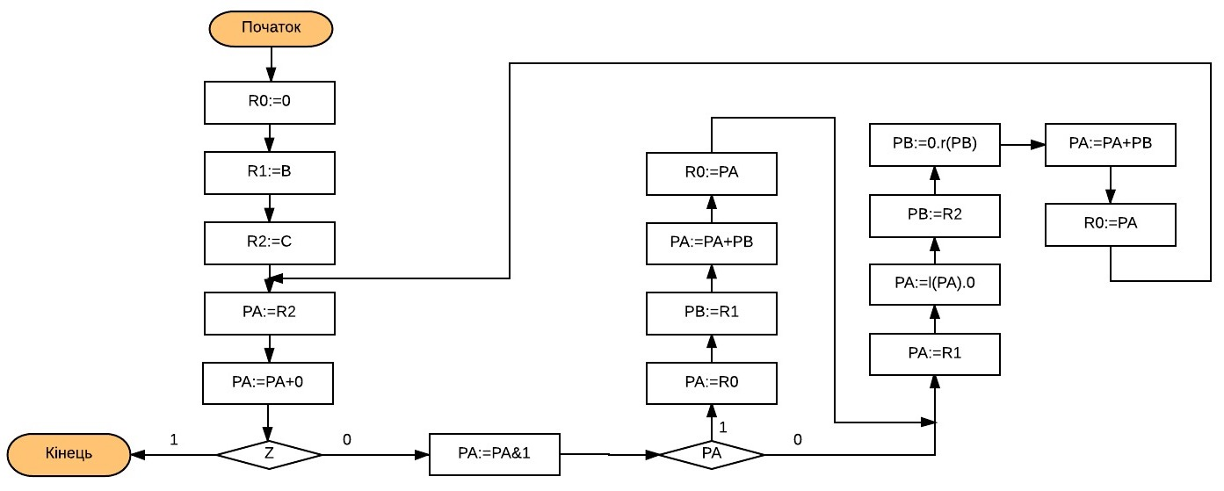

1. АЛП з одноадресною магістраллю та одноадресним НОЗП

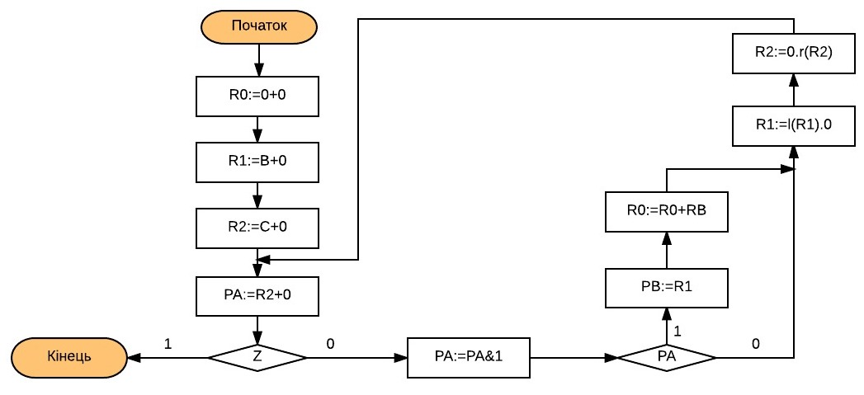

1. АЛП з одноадресною магістраллю та двоадресним НОЗП

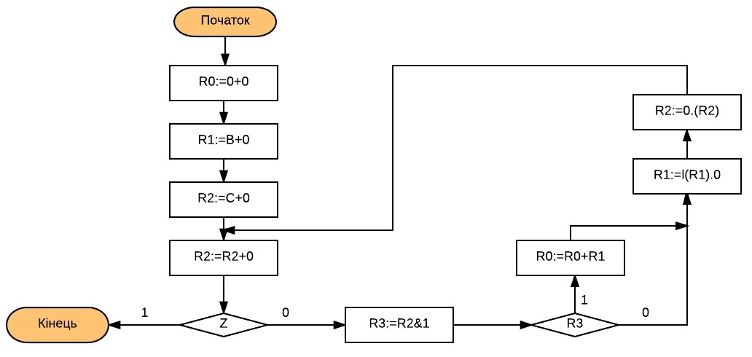

*Код програми для АЛП з одноадресною магістраллю та двоадресним НОЗП(3)*

*equ A : 0*

*equ B : 4*

*equ C : 8*

*dw 10: A*

*dw 12: B*

*dw 14: C*

*accept r8: 10*

*accept r9: 12*

*accept r10: 14*

*accept r11: 16*

*link l[2]: rdm*

*link l[3]: ct*

*link ewh: 10*

*{oey; ewh; xor nil, r0, r0;}*

*{oey; ewl; or nil, r8, z;}*

*lab1 {r; or r12, bus_d, z; cjp rdm, lab1;}*

*{oey; ewl; or nil, r9, z;}*

*lab2 {r; or r13, bus_d, z; cjp rdm, lab2;}*

*{oey; ewl; or nil, r10, z;}*

*lab3 {r; or r14, bus_d, z; cjp rdm, lab3;}*

*lab4 {or nil, r14, z; load rm, flags;}*

*{cjp z, endtask;}*

*{and r15, r14, 1;}*

*lab5 {or nil, r15, z; load rm, flags;}*

*{cjp rm_z, lab6;}*

*{add r12, r12, r13;}*

*lab6 {r; or sll, r13, r13, z; cjp rdm, lab6;}*

*lab7 {r; or srl, r14, r14, z; cjp rdm, lab7;}*

*lab9 {or nil, r14, z; load rm, flags;}*

*{cjp not rm_z, lab4;}*

*lab8 {w; oey; or r12, z; cjp rdm, lab8;}*

*endtask {}*

**Висновки**

В ході даної лабораторної роботи були вивчено архітектуру ЕОМ, що містить блок мікропрограмного керування і АЛП з двоадресним та одноадресним НОЗП, а також одержано навички розробки мікропрограм.